**《计算机网络安全》实验报告**

**实验（6）Hash算法之MD5**

学生姓名： 陈华豪 学 号： 6130116238 专业班级： 网络工程161班

实验类型：■ 验证 □ 综合 □ 设计 实验日期：  实验成绩：

**实验目的**

认识理解数据哈希算法，了解其基本原理，掌握MD5算法过程。

**试验内容**

1、学生通过实验能深入、透彻地理解MD5算法的基本原理

2、能使用MD5对一段信息产生信息摘要；

3、根据给出的MD5算法简单实现的C代码源程序。

**3．实验过程**

3．1实验环境

Windows XP操作系统

Visual C++ 6.0

相关代码

3．2关键实验步骤及配置

1、打开控制台，进入虚拟环境。

2、使用默认用户名：administrator，密码：123456登录到windows xp系统。

3.桌面找到Visual C++ 6.0双击。选择“文件”“新建”。

4.创建一个win32控制台工程，工程名称和位置自定（此处工程名称以“HELLO”为例）。

5.左侧工作区，选择“FileView”选项卡。

6.右键工程文件名称，选择“添加文件到工程”。可到C:TOOLS\51elab1009B中找到相关代码。

7.根据实验原理编写程序，编译并运行，输入要进行MD5加密的数字

**实验结果**

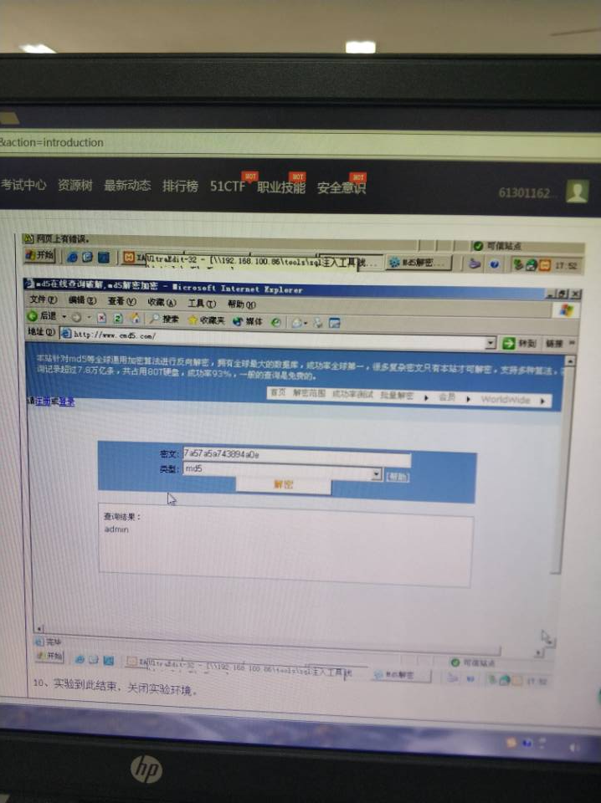

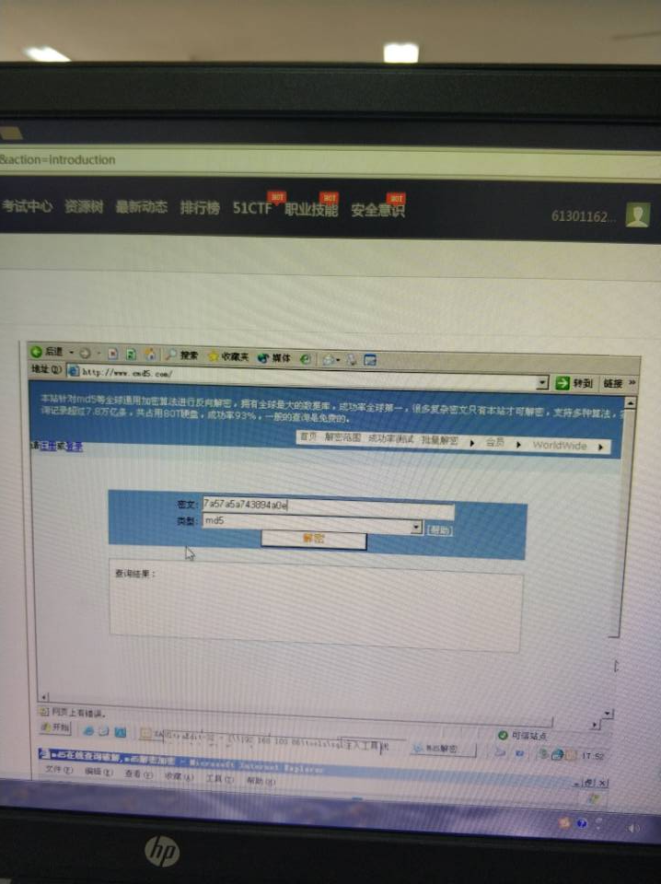  
  
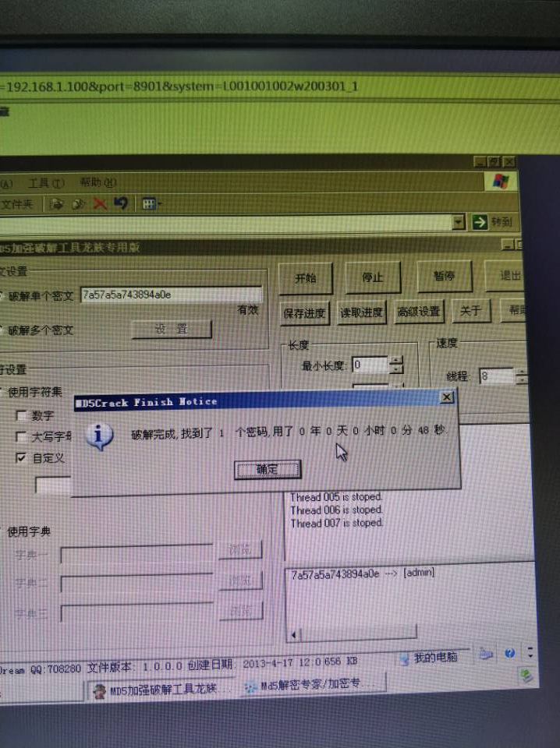  
  
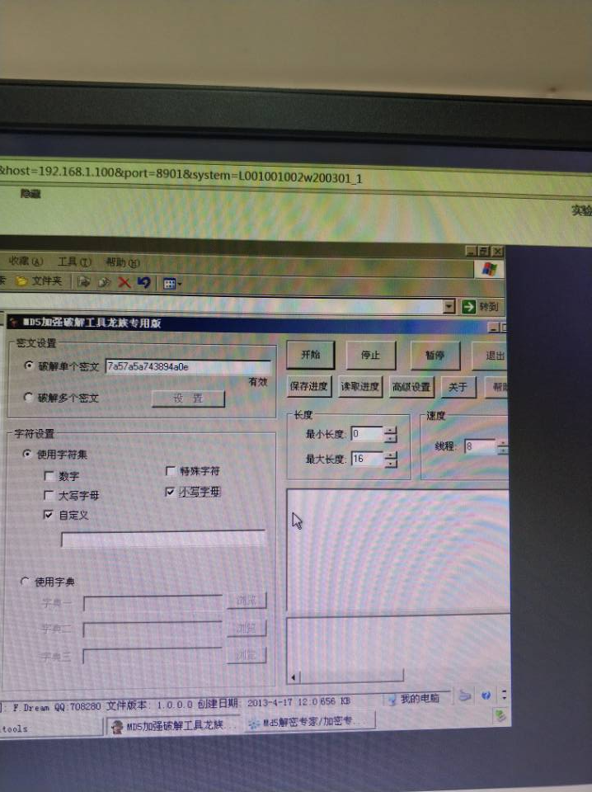  
  
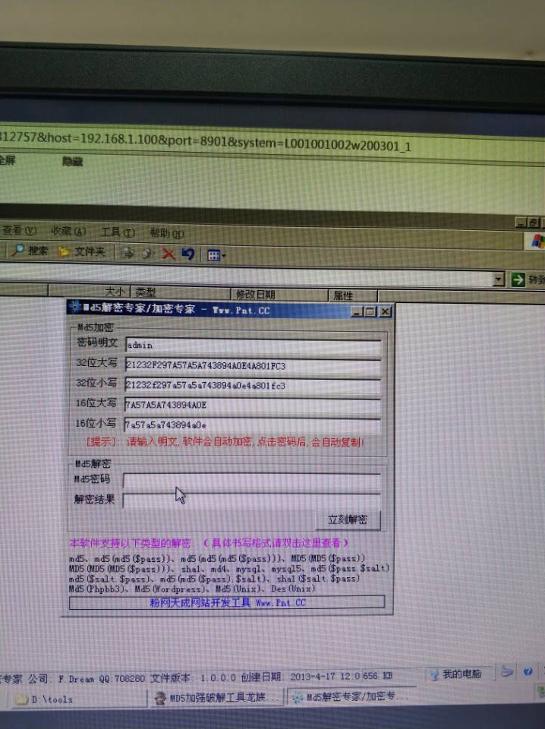  
  
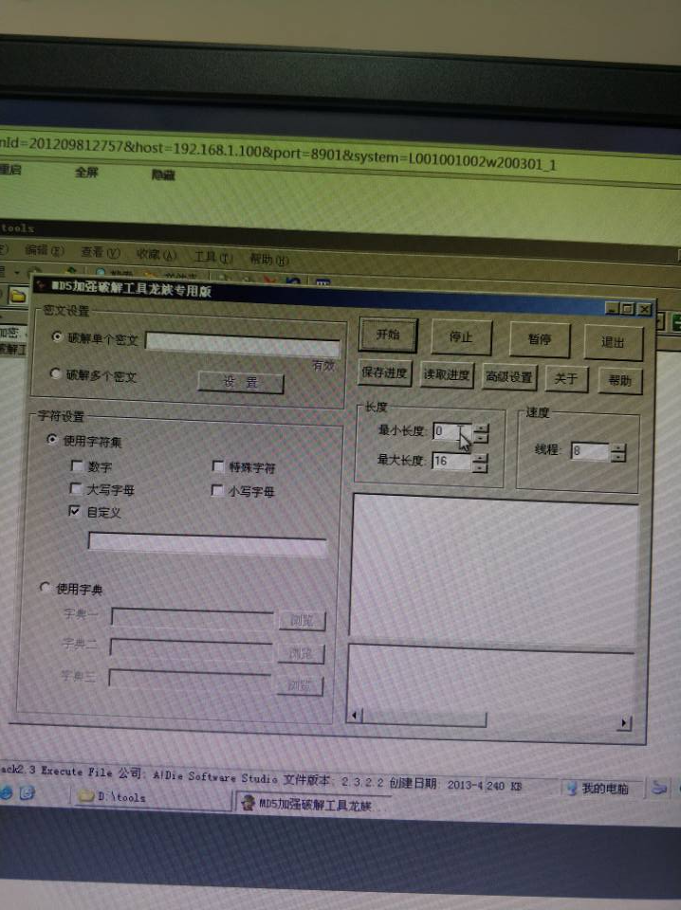  
  
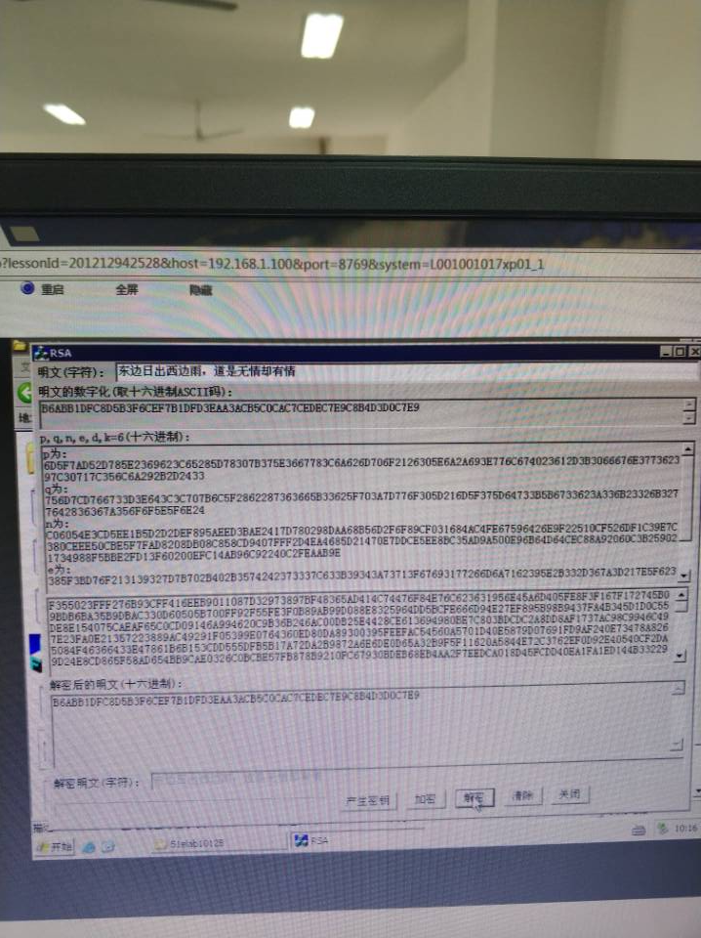  
  
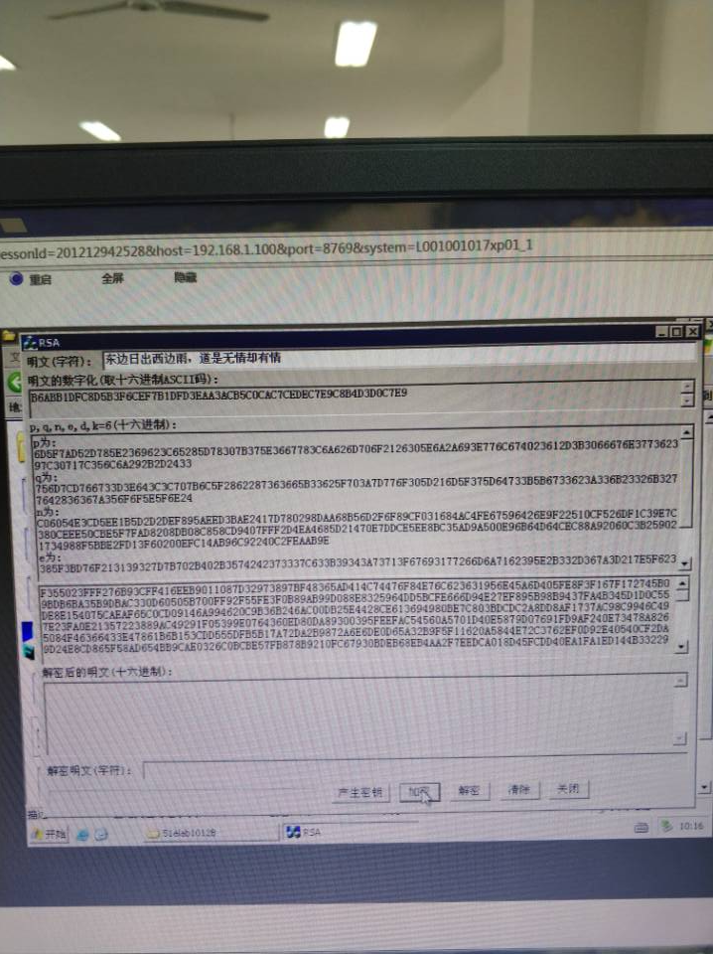  
  
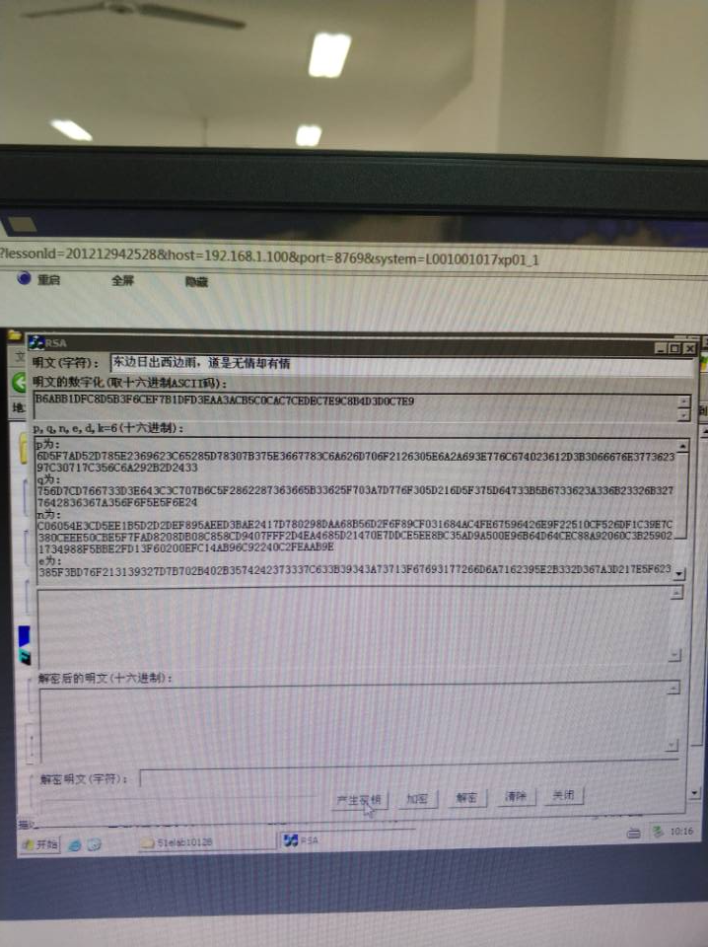  
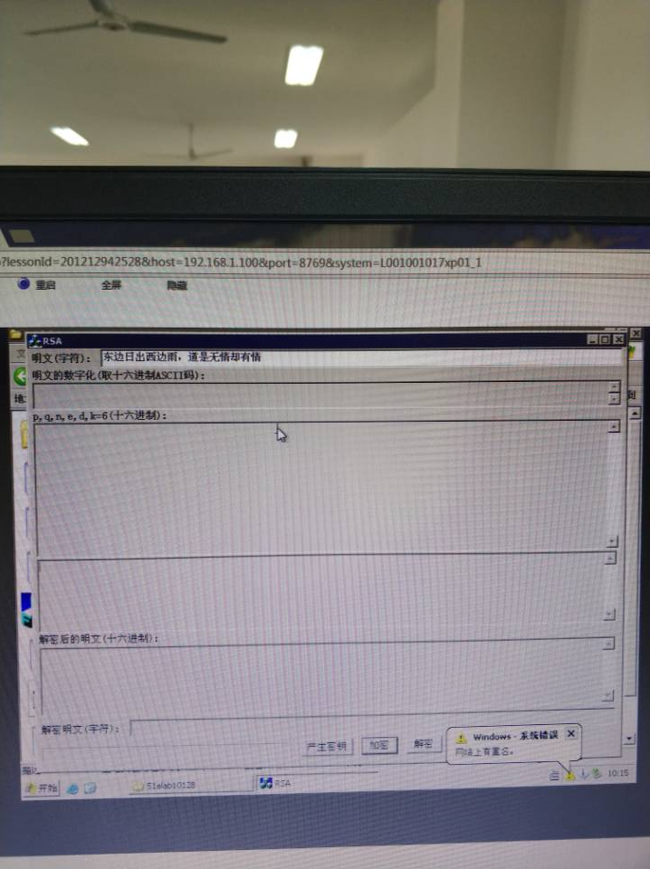

**实验总结**

动手体验了md5加密过程。